论文投稿模板
题目（二号黑体、居中，题目简明，一般不超过25个字）
刘三¹，李四川²（三号，仿宋，居中，姓前名后，每位作者之间用逗号隔开，两个字的作者姓名之间空1个汉字格，通信作者用“*”标注，单位编号上标）
（单位全称 所在省市及城市名称 邮编）
1. 中国地质大学 地质学院，关键金属成矿与找矿实验室，省会城市 243516；
摘 要（小五号，黑体）：目的：……。方法：……。结果：……。结论：……。（小五号，楷体，300～400字左右）
关 键 词（小五号，黑体）：大陆裂谷；北天山；锆石U-Pb年龄（小五号，楷体，原则上3～8个关键词，之间用“；”隔开））

English Title（小四号，Times New Roman，加粗，居中，所有实词的首字母大写）
LIU San¹, LI Si-chuan² *（小五号，Times New Roman，居中，姓前名后，姓氏全拼大写、名字全拼首字母大写，每位作者之间用逗号隔开）
- College of Geology and Mining Engineering Xinjiang University, Beijing 830049, China;
（小五号，Times New Roman，斜体，数字为正体，居中，所有实词的首字母大写）
Abstract（10号，Times New Roman，加粗）: Kinematics and dynamics of ophiolite to study the ocean continent transformation, orogenic belt of the formation and evolution has a very important significance……………….. （小五号，Times New Roman，内容与中文对应，可略详细）
Key words（10，Times New Roman，加粗）: continental rift; North Tianshan; zircon U-Pb age（小五号，Times New Roman，不能直接写缩写，例：Gas Chromatography-Mass Spectrometry (GC-MS)，用分号隔开）

0 引言（一级标题，四号，仿宋，章节编号左起顶格，引言用0编号）
天山造山带蛇绿岩一直以来都是地质学家们研究的热点（邬继易等，1989；王作勋等，1990；肖序常等，1992；高长林等，1995；卢华复等，2001）（正文引文，作者-年代法，插入顺序按照年份由老到新排序，正文引文中的标点符号用中文符号）。具有十分重要的作用（周国庆，2008）。天山造山带由北向南分布有4条重要的古生代蛇绿岩带，分别是北天山晚古生代蛇绿岩带、中天山北缘早古生代蛇绿岩带。含碳气溶胶（total carbon aerosol，TC）是大气气溶胶的重要组成部分正文内容正文内容正文内容正文内容。（引言部分应避免过度引用）
1 地质背景

1.1 区域地质（二级标题，五号，黑体，左起顶格）
正文内容（Xiao et al.，2004，2008，2010）。…………………………………………
正文中，同一年份, “同姓”但“不同名”的引用，可以加上作者“名的首字母”以作区分，比如（Wang X H et al.，2022; Wang D C et al.，2022），不同年份不需要加。
正文中，同一年份, 第一作者相同，年份加a，b以作区分，（比如: Wang et al.，2023a，2023b）
正文引文在括号里的保留英文的“and”和“et al.”（张伟等，2007；Wei et al.，2016）, 在括号外的统一使用“等”“和”，
比如：张伟等（2007）和Wei等（2016）研究显示……………。
^^^^^^^^………………………………。
    - 三级标题（三级标题，五号，楷体，左起顶格） 研究区位于北天山，处于“中天山北缘断裂”北侧。区内蛇绿岩对研究北天山晚古生代洋盆演化以及造山运动具有重要的作用。
………………………………

为确保印制效果、加快稿件处理速度，请保证图片字迹和线条清晰，并在投稿前或修改稿件时按要求绘图。
1、绘图软件
图件请传CorelDraw 2021以下（含）或Adobe Illustrator2019以下（含）版本，以便编辑排版。若使用其他专业软件，请先通过emf，wmf、pdf、eps等矢量图格式文件转成CorelDraw版本，再根据图件要求调整大小和字体。
2、图件尺寸
图片大小需在绘图软件里设置。半栏图宽8 cm内，通栏图宽不超过16 cm，整幅图高度小于21 cm。
线条：边框稍粗（0.75 pt或1.5 pt），内线稍细。
3、字体格式
图内文字中文宋体，英文Times New Roman字体。
字体字号：在设置好图宽的基础上，字体大小首选8 pt。部分文字可根据图幅或重要程度放大至12 pt，或缩小至6 pt。
特别注意本期刊表示子图序号是小写字母，图件中表示子图的序号为带括号的(a) (b) (c) (d)，字号7 pt。
地质图坐标刻度线应置于坐标纵横轴内侧，长度1 mm。图框的四边均需标注刻度线（有网格线的除外），经纬度可只标注一边。
从印刷品、照片等载体上扫描的图片，需用600 dpi的分辨率扫描后在相应绘图软件下添加内容。
涉及中国地图、省图、国界线、边界的，请使用标准地图并注明审图号，标准地图请在标准地图服务网站下载：http://bzdt.ch.mnr.gov.cn/index.html
4、必需要素
经纬度、指北针（大比例尺矿区地质图无经纬度时需标注）、比例尺

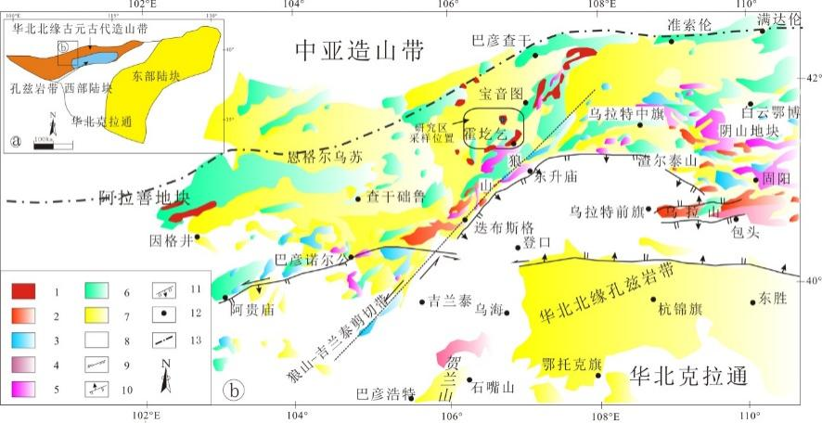
1—古元古代宝音图岩群; 2—新太古代-古元古代乌拉山岩群（对图中要素的解释说明，属于图注释，放在图名之前，6号字体）

图1 华北克拉通北缘西部地质构造简图（修改自黄雄南等，2013）
Fig.1 Simplified tectonic (a) and geologic (b)maps of western part of the northern margin of North China Craton（modified after Huang X N et al.，2013）

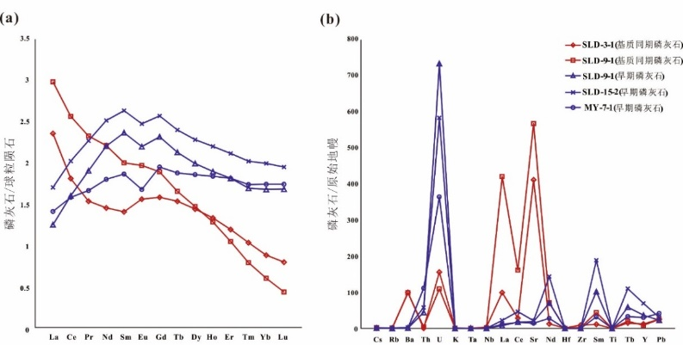
球粒陨石数据据Boynton, 1984; 原始地幔数据据McDonough et al., 1992（图中数据来源的参考文献，属于图注释，放于图名之前，6号字体）
图2 蒙阴金伯利岩中磷灰石的稀土元素配分图（a）和微量元素蜘蛛图（b）
Fig.2 The chanodrite-normalized REE distribution patters（a）and primitive mantle-normalized trace elements spidergrams（b）of apatites from the Mengyin kimberlite

表1 北天山拜辛德-吉吾恰依一带地质体主量元素含量（小五号，黑体，居中）
Table 1 Major elements geological bodies of Baixinde-Jiwuqiayi in NorthTianshan Mountains（小五号，Times New Roman，居中） (%)
样品编号 | PM33-9 | PM33-9/1 | PM34-6 | PM34-6/1 | PM34-6/2 | PM33-10 | PM32-3 | PM33-16 | PM33-16/1
样品名称 | 蛇纹石化辉橄岩 | 蛇纹石化辉橄岩 | 辉长岩 | 辉长岩 | 辉长岩 | 蛇绿岩玄武岩 | 蛇绿岩玄武岩 | 洋岛玄武岩 | 洋岛玄武岩
注: 表里文字六号宋体（表注，六号，宋体，左对齐）。

作者贡献声明：分别列出每一个作者的贡献，例如：张三,论文构思和撰写、野外采样、图件绘制；李四,论文构思和修改；王二、刘大锤、张令燊、李文海,论文修改、数据分析、图件绘制；XXX、XXX,野外采样、样品处理、分析测试。（小五号，楷体）
利益冲突声明：作者保证本文无利益冲突。（要求每位作者必须核实是否存在利益冲突！）
致谢：感谢XXXXX。
参考文献(References): （小五号，黑体，左起顶格）
（文献著录为六号字，中文宋体，英文和数字用“Times New Roman”，标点符号都用英文格式。所有中文参考文献，需增加英文引用格式，中文在前，英文在后）
参考文献严格按照GB/T 7714-2015《信息与文献 参考文献著录规则》进行著录。采用作者-年份编码制，要求写出全体作者，基本格式和著录规范如下：

期刊：全体作者. 出版年. 篇(题)名. 刊名,卷(期): 起止页码
陈海生, 李泓, 马文涛. 2021.中国储能技术研究进展. 储能科学与技术, 2022, 11: 1052–1076 [Chen H S, Li H, Ma W T. 2021. Research progress of energy storage technology in China. Energy Storage Science and Technology, 11: 1052–1076 (in Chinese with English abstract)]
专著：主要责任者. 出版年. 题名. 版次[第一版可略]. 出版地: 出版者,引用页码
张三. 2016. 中国区域地质志 贵州志. 北京: 地质出版社 [Zhang S. 2016. Reginal Geology of China, Guizhou Province. Beijing: Geological Publishing House(in Chinese]
学位论文：全体作者. 年份. 篇名. 保存地点（学位授予单位城市名）: 保存单位（若为学校只标注到大学名）
孙瑞杰. 2020. 云南金顶超大型铅锌矿床成矿金属来源: 闪锌矿微量元素及铅、锌、锶同位素组成制约(硕士学位论文). 北京: 中国地质大学(北京) [Zhang R J. 2020. Metallogenic metal source of Jinding giant lead-zinc deposit, Yunnan Province: constraints of trace elements of sphalerite and lead, zinc and strontium isotopic compositions (Dissertation). Beijing: China University of Geosciences (Beijing) (in Chinese with English abstract)]
内部资料：全体作者. 出版年. 文献题名. 版本第一版不注. 出版地: 出版者
贵州省地质矿产勘查开发局. 2015. 贵州省织金地区磷(稀土)矿整装勘查报告. 贵阳: 贵州省地质矿产勘查开发局(未发表的资料). [Bureau of Geology and Mineral Exploration and Development Guizhou Province. 2015. Integrated exploration report of phosphorus (rare earth) ore in Zhijin area, Guizhou Province. Guiyang: Bureau of Geology and Mineral Exploration and Development Guizhou Province (unpublished materials in Chinese)]
论文集：责任人. 出版年. 题名. 见(In): 编者名(ed./eds.). 文集名/专著名. 出版地: 出版者, 起−止页
陈江峰, 江博明. 1999. Nd, Sr, Pb同位素示踪和中国东南大陆地壳演化. 见: 郑永飞. 化学地球动力学. 北京: 科学出版社, 262−287 [Chen J F, Jiang B M. 1999. Nd, Sr, Pb isotope traces and evolution of continental crust of SE China. In: Zheng Y F (ed.). Chemical Geodynamics. Beijing: Science Press, 262−287 (in Chinese with English abstract)]
Szocik K. 2019. Human place in the outer space: Skeptical remarks. In: Szocik K (ed.). Space and Society. Cham: Springer, 233–252
首发/电子文献：主要责任者. 出版年. 题名.电子文献的出处或可获得地址, 发布或doi
罗川杨，李伟，刘海明，高文元，袁玲玲，黄宇，纪云昊，赵珍，刘晓旋. 2025. 白钨矿微量元素机器学习对脉状Au-Sb-W矿床成因的指示意义. 矿物岩石地球化学通报，doi： 10.3724/j.issn.1007-2802.20250118

收稿编号：2025-***，2025-2-3收到，2025-*-*改回 基金项目：国家自然科学基金资助项目（92162217，42230807）；项目名称（项目编号，项目编号） 第一作者简介：XX（出生年份—），男，硕士生，研究方向： . email： *通信作者简介：XXX（出生年份—），男，博士，教授级高级工程师. 研究方向： . email：

